***VISUALG(cores vetor)***

Foto da programação:

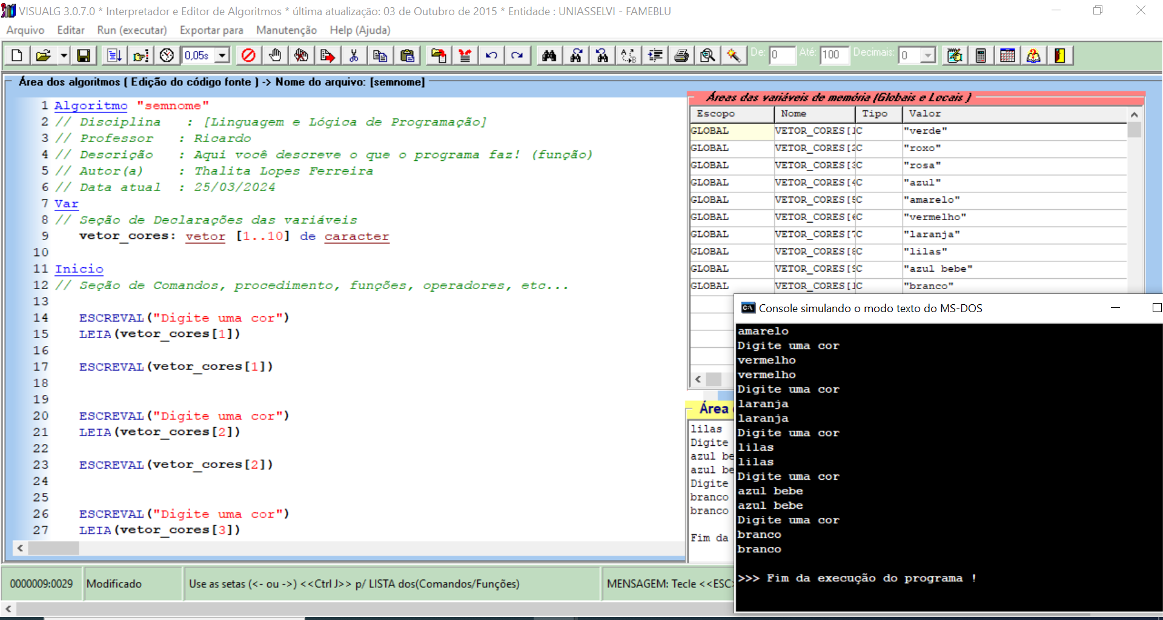

Programação:

Algoritmo "semnome"

// Disciplina : [Linguagem e Lógica de Programação]

// Professor : Ricardo

// Descrição : Aqui você descreve o que o programa faz! (função)

// Autor(a) : Thalita Lopes Ferreira

// Data atual : 25/03/2024

Var

// Seção de Declarações das variáveis

vetor_cores: vetor [1..10] de caracter

Inicio

// Seção de Comandos, procedimento, funções, operadores, etc...

ESCREVAL("Digite uma cor")

LEIA(vetor_cores[1])

ESCREVAL(vetor_cores[1])

ESCREVAL("Digite uma cor")

LEIA(vetor_cores[2])

ESCREVAL(vetor_cores[2])

ESCREVAL("Digite uma cor")

LEIA(vetor_cores[3])

ESCREVAL(vetor_cores[3])

ESCREVAL("Digite uma cor")

LEIA(vetor_cores[4])

ESCREVAL(vetor_cores[4])

ESCREVAL("Digite uma cor")

LEIA(vetor_cores[5])

ESCREVAL(vetor_cores[5])

ESCREVAL("Digite uma cor")

LEIA(vetor_cores[6])

ESCREVAL(vetor_cores[6])

ESCREVAL("Digite uma cor")

LEIA(vetor_cores[7])

ESCREVAL(vetor_cores[7])

ESCREVAL("Digite uma cor")

LEIA(vetor_cores[8])

ESCREVAL(vetor_cores[8])

ESCREVAL("Digite uma cor")

LEIA(vetor_cores[9])

ESCREVAL(vetor_cores[9])

ESCREVAL("Digite uma cor")

LEIA(vetor_cores[10])

ESCREVAL(vetor_cores[10])

Fimalgoritmo